**МИНИСТЕРСТВО ОБРАЗОВАНИЯ И НАУКИ РЕСПУБЛИКИ КАЗАХСТАН**

**СӘТБАЕВ УНИВЕРСИТЕТІ**

|  |
| --- |
|  |

Институт КиИТ

Кафедра «Программная инженерия»

**Техническое задание**

На тему:Разработка технического задания.

Ф.И.О: Насаналиев С.Б

Шифр специальности

5B070400



Подпись:

Дата: 14.09.2020

Общие сведения.

Полное наименование: Pre-entry.

Плановые сроки: до окончания семестра.

Порядок выполнения и результаты: работы по созданию Pre-entry сдаются разработчиком заказчику следовательно календарному плану.

Назначение и цели создания системы.

Разработка сайта с регистрацией клиентов к врачу. На основе ASP.NET.

Ускоренная регистрация пациента к врачу с выбором даты приема.

Характеристика объектов автоматизации.

Объекты автоматизации: поликлиники, больницы, частные клиники.

Отдел регистрации: автоматизация и оптимизация.

Регламентпо организации работы регистратуры организации первичной медико-санитарной помощи. Ссылка: <https://online.zakon.kz/document/?doc_id=31490248#pos=7;-53>

Требования к системе.

Общие: использование протокола TCP/IP, СУБД,

Персонал системы: доктора (неизвестно), операторы регистрации(неизвестно).

Требования квалификации: обращение с компьютером на уровне продвинутого пользователя.

Режим работы: доктора - согласно графику прописанному организацией, операторы регистрации – круглосуточно (посменно).

KPI: Существуют целый ряд видов kpi. Касательно kpi эффективности то это KPI = $\frac{Фатические показатели }{Плановые показатели}$* 100% = 100%, отсюда оправдание всех запланированных ожиданий.

Требования к надежности:

* соблюдения правил эксплуатации и технического обслуживания программно-аппаратных средств;
* предварительного обучения пользователей и обслуживающего персонала.
* устранение отказа при перерыве и выходе за установленные пределы параметров электропитания - не более 30 минут.
* устранение отказа при перерыве и выходе за установленные пределы параметров программного обеспечением - не более 3 часов.
* своевременное выполнение процедур резервного копирования данных.

Требования к безопасности: регистрация через ИИН, резервное копирование, ограничение числа регистрации одного пользователя.

Требования к эргономике и технической эстетике: разработка дизайна на основе пользовательских интерфейсов GUI, WIMP. Наличие русскоязычного, английского, казахского интерфейса пользователя. Шрифт – Cambria (14). Горячие клавиши для часто употребляемых операций. Выводить текст ошибки при возникновении.

Тех. обслуживание: тех. обслуживание проводится разработчиками проекта.

Патентная чистота: проведение экспертизы на патентную чистоту в Казахстане. Соблюдение нормативных актов приведенными ГОСТ – ом РК.

Use case диаграмма: 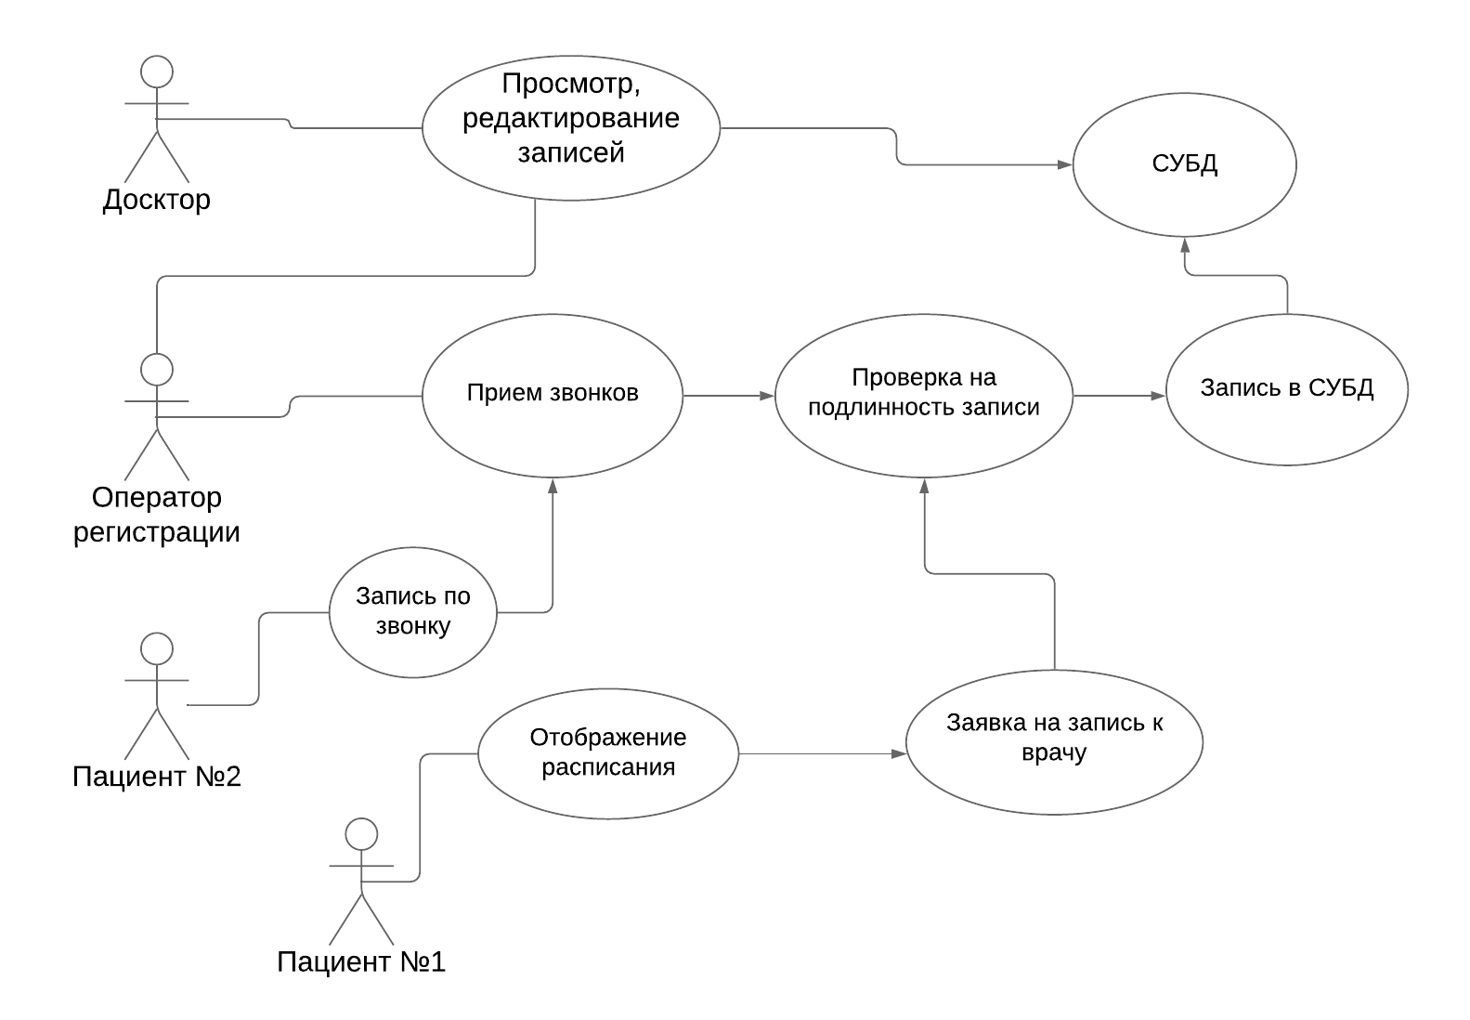

Требования к задачам выполняемым системой: Создание, редактирование, удаление записей. Формирование последовательного графика записей. Обработка и преобразование данных. Запись в СУБД.

Диаграмма активности:

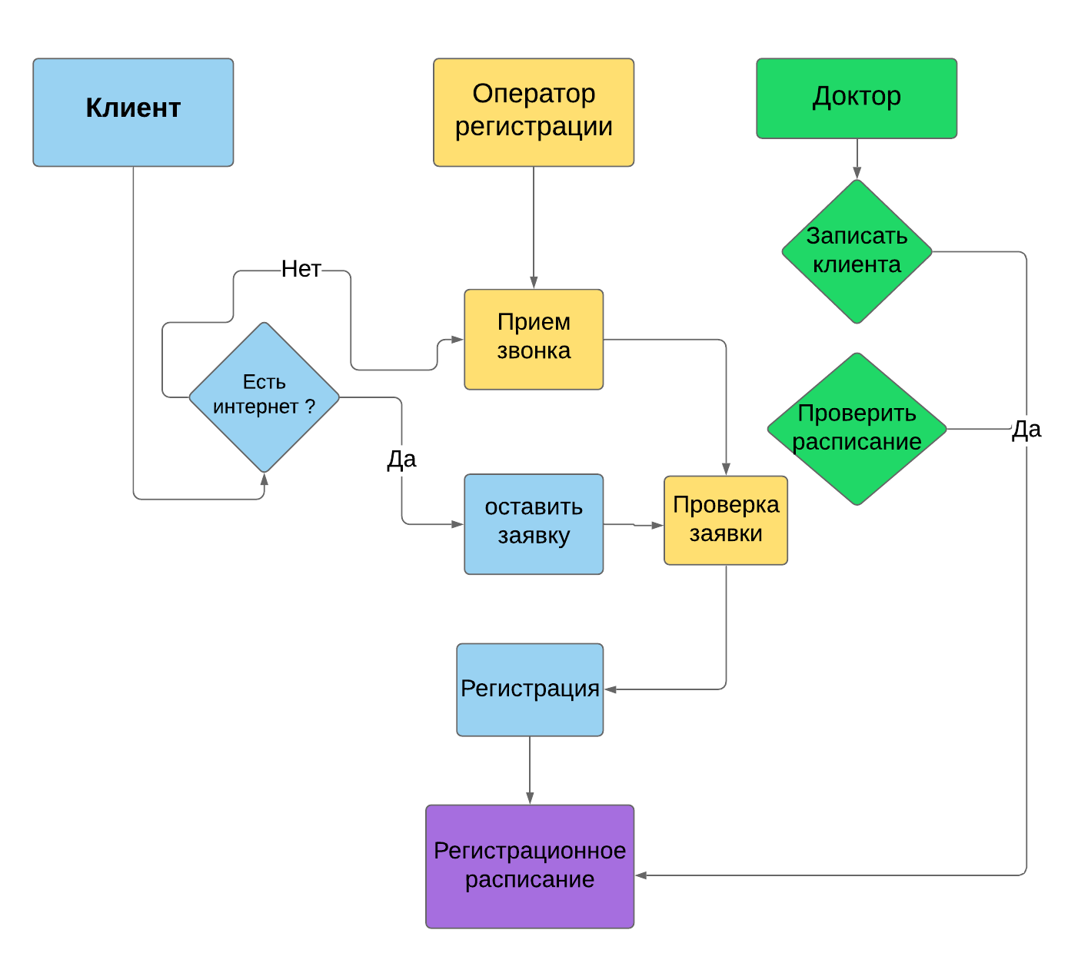

Диаграмма последовательности:

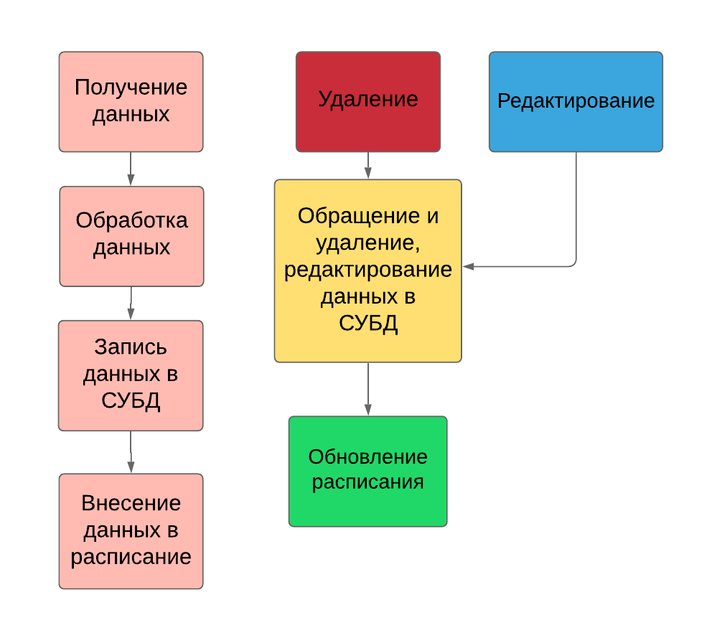

Требования к программному и аппаратному обеспечению: наличие веб-сервера, разработка на языке C#. СУБД My SQL. Наличие доменного имени. Работоспособность в браузерах Mozilla Fox, Microsoft Edge, Google Chrome, Yandex, Opera, Safari.

Состав и содержание работ по созданию системы: проектирование, разработка эскизного проекта – 2 месяца, разработка рабочей документации – 1 месяц, ввод в действие – 1 месяц.

Требования к документированию: этап проектирования и разработка эскизного проекта – ведомость эскизного проекта. Этап разработки рабочей документации – общее описание системы, технологическая инструкция, описание технологического процесса, состав СУБД, спецификация. Этап ввода в действие – акт приема в эксплуатацию, акт завершения работ.

Источники разработки: Среда – Visual Code, технология – ASP.Net.

Процесс выявления, анализа и валидации требований: выявление и анализ требовании согласовано с заказчиком, каждую неделю либо при прохождении одного из этапов содержания работ по созданию системы.